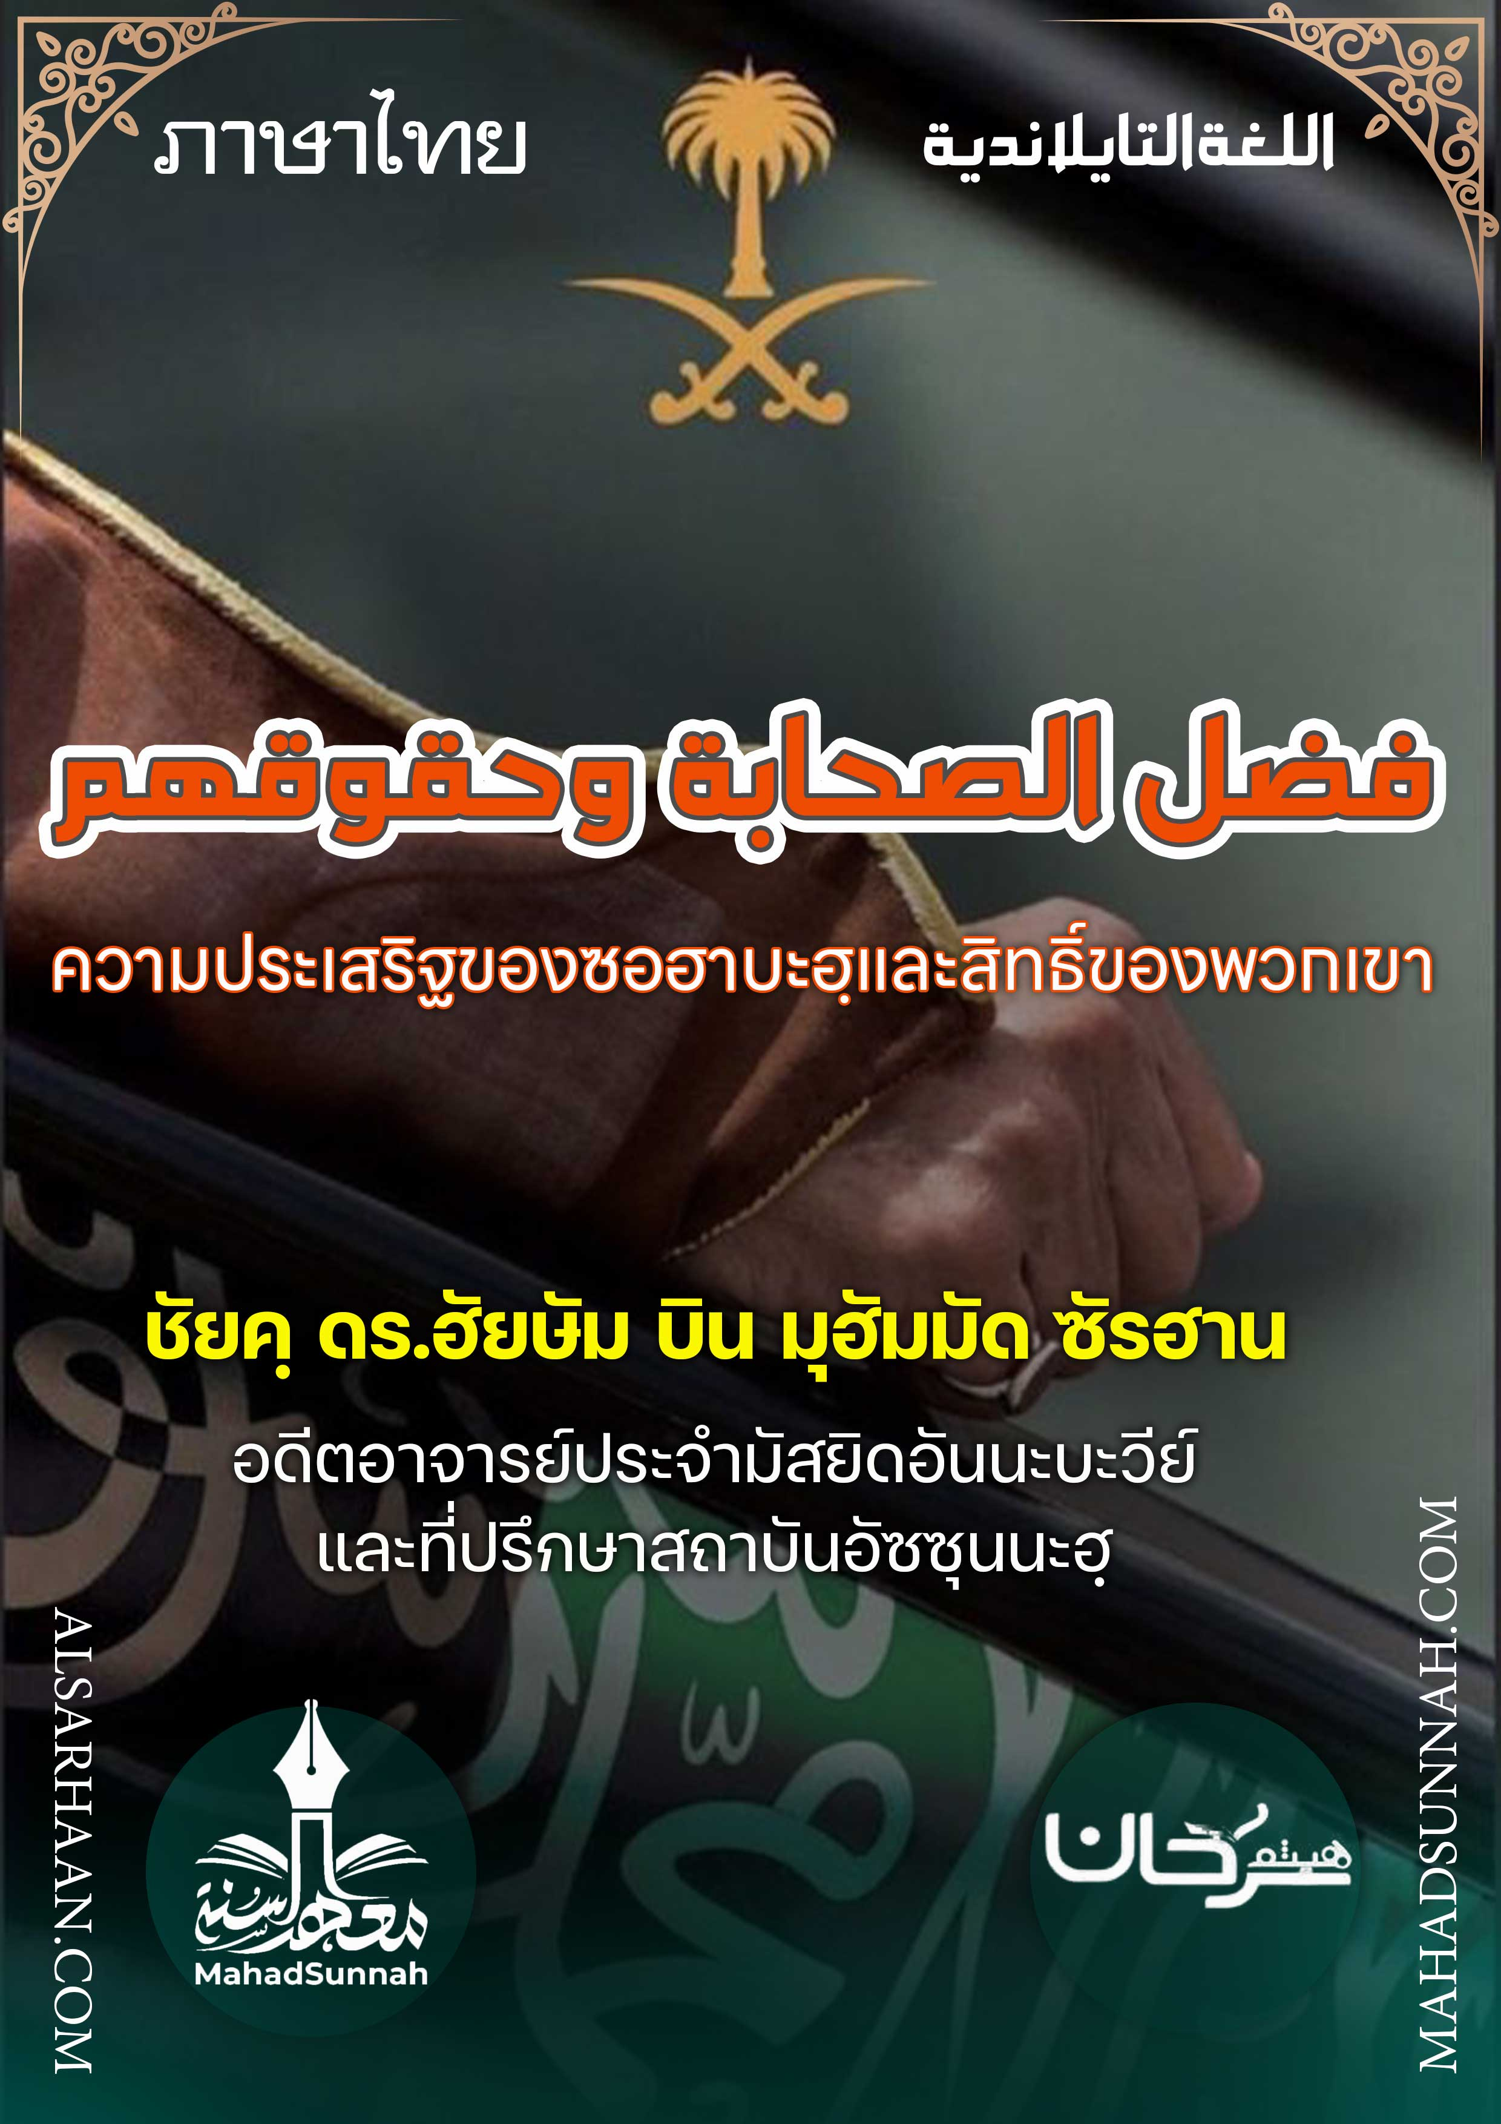


فضل الصحابة وحقوقهم
ความประเสริฐของซอฮาบะฮฺและสิทธิ์ของพวกเขา

ชัยค์ ดร.ฮัยษัม บิน มุฮัมมัด ซัรฮาน
อดีตอาจารย์ประจำมัสยิดอันนะบะวีย์
และที่ปรึกษาสถาบันอัซซุนนะฮฺ

ALSARHAAN.COM MAHADSUNNAH.COM
ความประเสริฐของซอฮาบะฮฺและสิทธิ์ของพวกเขา
(ภาษาไทย)

ซอฮาบะฮฺ คือคนที่มีจิตใจดีที่สุดในประชาชาตินี้. และมีหัวใจที่ดีงามที่สุด มีความรู้ที่ลุ่มลึกที่สุด และมีความเสแสร้งน้อยที่สุด พวกเขาคือผู้ที่ รู้ดีที่สุดในประชาชาตินี้ ถึงเจตนารมของอัลลอฮฺที่ปรากฏในคัมภีรฺของพระองค์ และรู้ดีที่สุดถึงเจตนารมของท่านนบี ในซุนนะฮฺต่างๆ ของท่าน และเป็นมนุษย์ที่ปฏิบัติตัวสอดคล้องที่สุดต่ออัลกุรอ่านและสุนนะฮฺ เป็นผู้ให้คำแนะนำตักเตือนที่สมบูรณืแบบที่สุด และห่างไกลจากสิ่งอุตริและอารมณ์ใฝ่ต่ำมากที่สุด
และจากสิทธิต่างๆของพวกเขาเหนือพวกเรา คือ
  - การยอมรับในสิ่งที่ถูกยืนยันถึงความประเสริฐของพวกเขา และยอมรับ ในสิ่งที่ถูกต้องจากความประเสริฐของพวกเขา
  - มีความรักต่อพวกเขาด้วยหัวใจ และแสดงความพอใจต่อพวกเขาผ่านคำพูด เนื่องจาก พวกเขาเป็นผู้ที่รุดหน้าไปก่อนและเนื่องจากพวกเขาสร้างคุณประโยช์ในการทำคุณธรรมความดี
  - จะต้องสนองรับจากพวกเขา และเลียนแบบพวกเขาด้วยดี พร้อมทั้งมีจิตใจที่ ใสสะอาด ปราศจากความโกรธเคืองต่อพวกเขาหรือริษยาต่อคนใดคนหนึ่งจากพวกเขา.

  - จะต้องมีการยึดมั่นถึงข้อห้ามในการด่าทอ หรือสาปแช่งพวกเขา ด้วยข้อห้ามที่รุนแรง เพราะสิ่งดังกล่าว เป็นสิ่งที่ค้านกับสิ่งที่ ถูกกล่าวถึงในอัลกุรอ่าน จาก การให้คำรับรอง และชมเชยต่อพวกเขา และคำมั่นสัญญา ต่อพวกเขาในเรื่องที่ดีงาม และในการกระทำเช่นนั้นเป็นการเสียมารยาทต่อท่านนบี ซึ่งได้มีคำสั่งให้รักพวกเขา และท่านได้ห้าม จากการด่าทอพวกเขา โดยท่านได้กล่าวว่า
فقال: لا تسبوا أصحابي والذي نفسي بيده لو أنفق أحدكم ملء أُحدٍ ذهبًا ما أدرك مُدَّ أحدهم أو نصيفه.
พวกท่านทั้งหลายอย่าได้ด่าทอซอฮาบะห์ทั้งหลายของฉัน หากแม้นว่า คนหนึ่งคนใดในหมู่พวกท่าน บริจาคทองคำเท่าภูเขาอุฮุดแล้วไซร้ ก็ยังไม่เท่าการบริจาคหนึ่งกำมือ หรือเพียงครึ่งกำมือของพวกเขาเลย"

  - ระงับจากการเจาะลึกในสิ่งที่เกิดความขัดแย้งกันระหว่างพวกเขา พร้อมทั้งเชื่อมั่นว่า พวกเขาทั้งหลาย เป็นผู้ที่วินิจฉัย ที่จะได้รับ การตอบแทนความดี ดังนั้นผู้ที่วินิจฉัยถูกต้อง เขาจะได้รับ สองความดี และผู้ที่ผิดพลาด เขาจะได้รับ หนึ่งความดี และความผิดพลาดของพวกเขา จะได้รับการอภัยโทษเนื่องจากการใช้ความพยายามวินิจฉัย ของเขา
  - การระมัดระวังจากการเผยแพร่ สิ่งที่ถูกพาดพิงไปยังคนใดคนหนึ่งจากพวกเขา จากสิ่งที่ไม่ดีงาม เพราะโดยส่วนใหญ่ล้วนเป็นเรื่องโกหกและอุปโลกขึ้น
- และสิ่งที่ถูกยืนยันจากพวกเขาในสิ่งดังกล่าว แท้จริง มันไหลเจิ่งนองอยู่ใน มหาสมุทรแห่งความดีงามอันมากมายของพวกเขา
- มีการยึดมั่นถึงความเหลื่อมล้ำในความประเสริฐ ของพวกเขา และพวกเขา ทั้งหมดนั้นล้วนเป็นผู้ที่มีความประเสริฐทั้งสิ้น โดยผู้ที่ประเสริฐที่สุดจากบรรดาพวกเขาคือบรรดา คอลิฟะห์ผู้ปราชเปรื่อง ถัดจากนั้น ก็คือสิบคนที่ได้รับรองสวรรค์ ถัดจากนั้นก็คือผู้ร่วมสงครามบะดัรและถัดจากนั้น คือบรรดาผู้ให้สัตยาบรรณ
- การขอดุอาอฺให้แก่พวกเขาให้ได้รับควาเมตตาและขออภัยโทษให้แก่พวกเขา



